

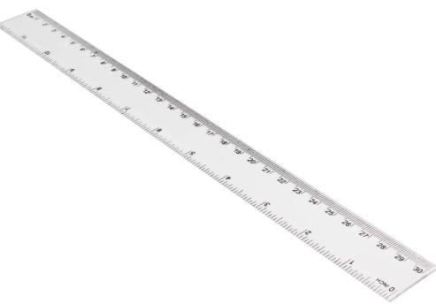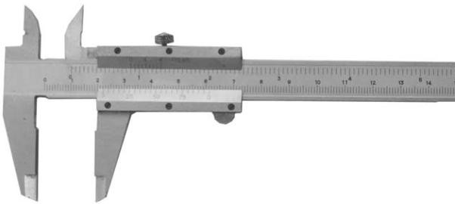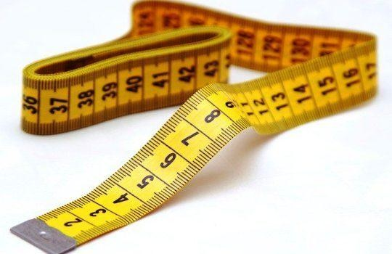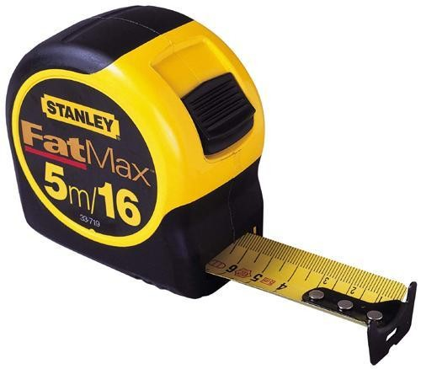

**Tugas Matematika**

Materi : Alat Ukur dan Satuan Panjang KD

**Kamis, 23- 09- 2021**

3.6 Memahami satuan panjang (termasuk jarak dalam satuan baku, yang berkaitan dengan kehidupan sehari-hari.

4.6 Melakukan pengukuran panjang (termasuk jarak) menggunakan alat ukur baku (mistar,

roll,meteran, roll gulung, jangka sorong, mikrometer) di lingkungan sekitar.

**NAMA : KELAS ::::**

**Tarik garis sesuai dengan alat ukur yang bisa digunakan untuk mengukur benda berikut!**

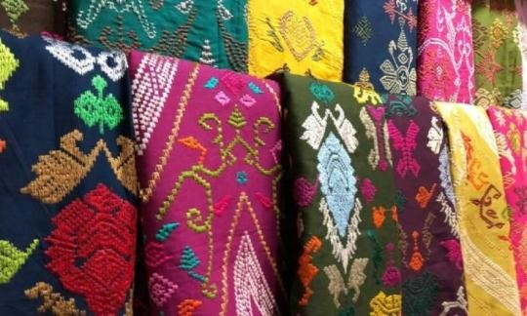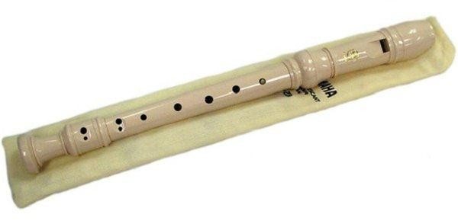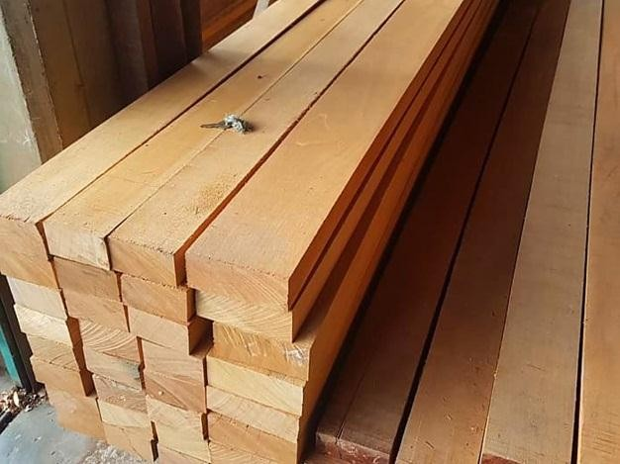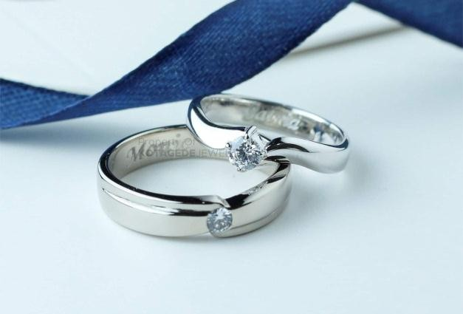

**Klik pada pilihan A, B, atau C sesuai dengan jawaban yang benar!**

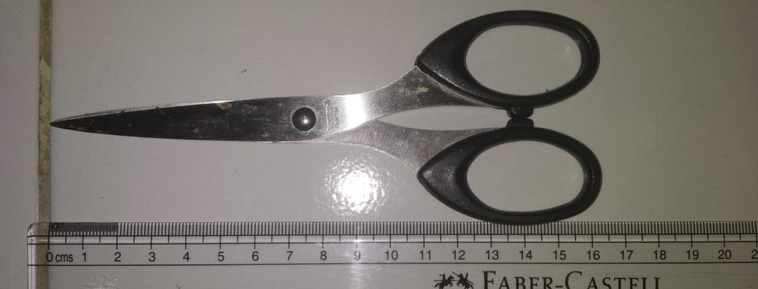

1. Satuan pada penggaris adalah ....
   1. m
   2. dm
   3. cm
2. Satuan pada jangka sorong adalah ....
   1. km
   2. cm
   3. dam
3. Panjang benda gambar berikut adalah ....
   1. 8 cm
   2. 9 cm
   3. 10 cm
4. Panjang benda gambar berikut adalah ....
   1. 25 cm
   2. 20 cm
   3. 16 cm
5. Benda yang dapat diukur menggunakan meteran adalah ....
   1. lemari
   2. koin
   3. cicin

**Tarik kotak satuan panjang di bawah ke tangga satuan panjang berikut!**

**X 10**

**: 10**

cm km dm dam

mm hm m